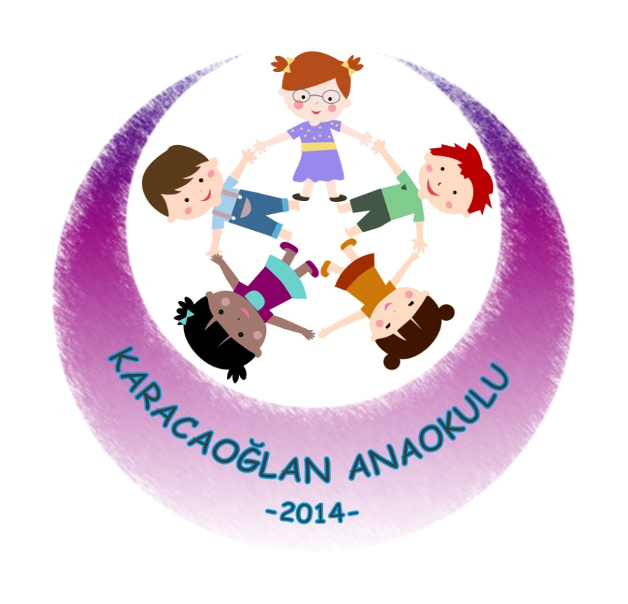
KARACAOĞLAN ANAOKULU

2022/2023 EĞİTİM ÖĞRETİM YILI
I.DÖNEM

BRİFİNG DOSYASI

ADANA
2022
1.BÖLÜM
OKULA İLİŞKİN GENEL BİLGİLER
OKUL /KURUM ADI | KARACAOĞLAN ANAOKULU
OKUL /KURUM MÜDÜRÜ | Ahmet BUDAK
MÜDÜR BAŞ YARD. | -
MÜDÜR YARDIMCILARI | Hidayet KARAEVLİ
OKUL-AİLE BRL.BŞK.
OKUL /KURUM ADRESİ | Şehit Erkut Akbay Mahallesi2777 Sokak Yüreğir/ADANA
OKUL /KURUM TELEFONU | 0 (322) 327 10 10
FAKS | ……………………
E-POSTA ADRESİ | 757543@meb.k12.tr
WEB ADRESİ | www.karacaoglananaokulu.meb.k12.tr
VERGİ NUMARASI | 5050588596
ÖĞRETİM ŞEKLİ | İkili Öğretim
HİZMETE GİRİŞ TARİHİ | 2014
YÜZÖLÇÜMÜ | 1827 m²
ISINMA DURUMU | Klima
VARSA KARDEŞ OKULU/KURUMU | -

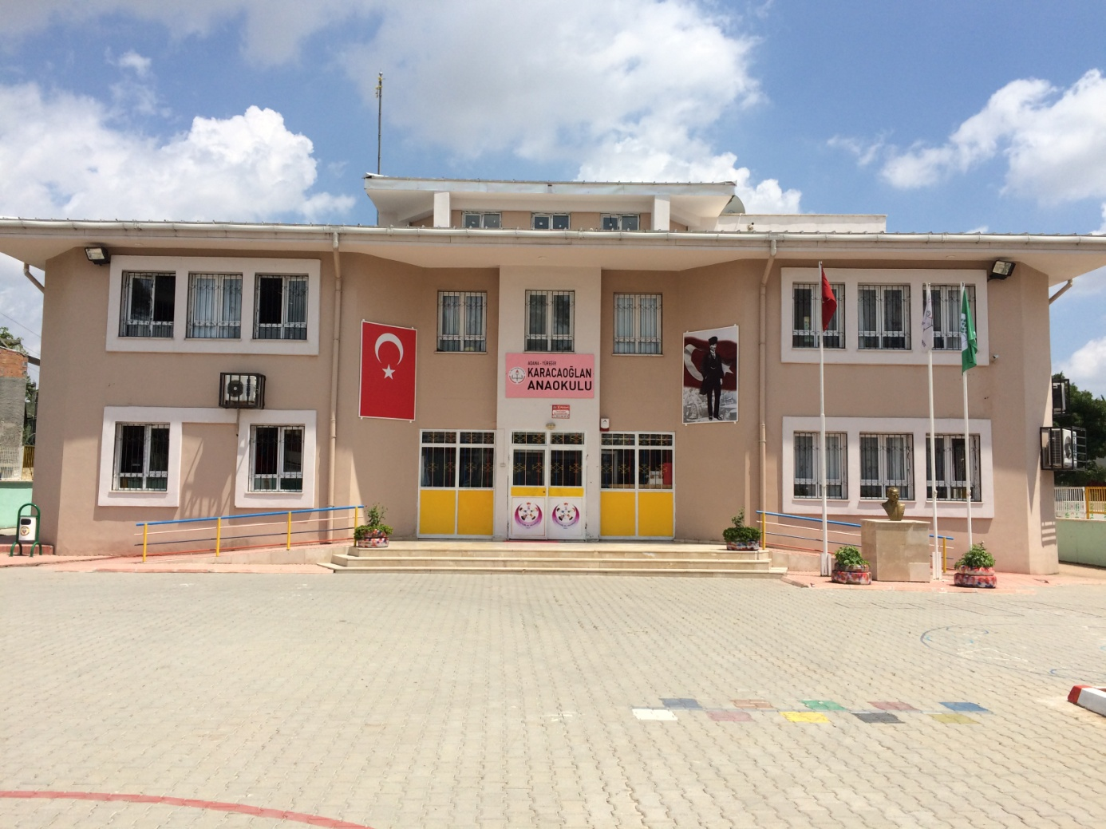

2. BÖLÜM
OKULUN/KURUMUN TARİHÇESİ:
Okulumuz inşaatı 12/12/2013 tarihinde tamamlanmış ve geçici kabulü yapılmıştır. Kurucu Müdür Fatma KILIÇ´ın görevlendirilmesi ile 2014-2015 Eğitim-Öğretim döneminde 60 öğrencisi ile eğitim-öğretime başlamıştır. Yıl içerisinde öğrenci sayısı artarak 157 öğrencisi ile eğitim öğretim yılını tamamlamıştır.
Karacaoğlan Anaokulu Okul Müdürlüğüne 01.09.2015 tarihinde Ahmet BUDAK görevlendirilmiştir.
2022-2023 Eğitim Öğretim Yılına; 1 Müdür, 1 Müdür Yardımcısı, 11 Okul Öncesi Öğretmeni, 1 Rehberlik Öğretmeni ve 3 yardımcı personel ile başlamıştır.

OKULUN/KURUMUN ÖZELLİKLERİ:
Karacaoğlan Anaokulu yaklaşık 1827m² üzerine kurulmuş proje planına göre 280 kişilik bir anaokuludur. Okulumuz iki katlıdır. Bünyesinde 7 adet derslik bulunmaktadır. Ayrıca yemekhanesi, mutfağı, depoları, çok amaçlı olarak kullanılan büyükçe iki adet salonu bulunmaktadır. Birinci ve ikinci kattaiçinde üçer adet tuvaleti olan erkek öğrenci lavabosu, üçer adet tuvaleti bulunan kız öğrenci lavabosu ve engelli lavaboları vardır. İdari kısımda, müdür yardımcısı odası, müdür odası, öğretmenler odası, arşiv ve iki lavabo bulunmaktadır. Geniş bir bahçeye sahiptir. Sınıflar büyük bir salona açılmakta, bu salon spor aktiviteleri, dans, kurallı oyunlar, tiyatro, sergi vs. etkinliklerde kullanılmaktadır. Okulumuzda 5 derslikte ikili eğitim yapılmakta olup toplam 11 şubemiz bulunmaktadır. Kullanılmayan dersliklerin birisini toplantı salonu olarak diğerini ise etkinliklerin tertipli ve düzenli bir şekilde saklanması adına etkinlik arşiv odası olarak kullanmaktayız. Öğrenci mevcudumuz 200 civarındadır. Okulumuzun yakın çevresinde başka anaokulları da bulunmaktadır.

3.BÖLÜM
OKUL /KURUM BİNA DURUMU
BÖLÜM ADI | SAYISI
DERSLİK | 6
KULLANILAN DERSLİK | 6
ANASINIFI OLARAK KULLANILAN DERSLİK SAYISI | 6
İDARİ ODA | 2
KÜTÜPHANE | 1
LABORATUAR | -
BİLGİSAYAR LABORATUARI | -
OYUN SALONU | 1
SPOR SALONU | -
ATÖLYE | -
REHBERLİK SERVİSİ | 1
LOJMAN | -
YATAKHANE | -
YEMEKHANE | 1
DEPO | 2
ARŞİV | 1
SPOR ODASI | -

OKULDA YAPILAN İNŞAAT VE ÇEVRE DÜZENLEME ÇALIŞMASI
2014-2015
2015-2016 | *Oyun parkı yapıldı.  *Ağaç ve çiçek dikimi yapıldı  *İhata duvarı tadilatı yapıldı.  *Bahçe peyzaj düzenlemesi yapıldı.
2017-2018 | *Bahçe ağaçlandırılması ve sebze meyve dikimi yapıldı.  *Bahçe çit düzenlemesi yapıldı.  *Kamelya ve banklar yerleştirildi.  *İhata duvarı tel örgüleri yenilendi.
2018-2019 | *Bahçe kapısı otomatik hale getirildi.
2019-2020 | *Sınıflara etkinlik köşeleri oluşturuldu.
2020-2021 | *Bahçe oyun parkı yapıldı.  *Hobi bahçeleri yenilendi.
2022-2023 | *Oyun parkının bakım ve tadilatı yapıldı.  *Kompazizasyon bakım ve tadilatı yapıldı.  *Sınıflara etkinlik köşeleri oluşturuldu.  *Tavuk kümesi yapıldı.  *Bahçe oyuncakları artırıldı.

4.BÖLÜM
OKUL/KURUM YÖNETİCİ DURUMU
İDARECİ ADI | GÖREVİ | BRANŞI | Kadro Durumu
Ahmet BUDAK | Müdür | Okul Öncesi Öğrt. | Kadrolu
Hidayet KARAEVLİ | Müdür Yardımcısı | Okul Öncesi Öğrt. | Görevlendirme

OKUL/KURUM ÖĞRETMEN DURUMU
BRANŞI | SAYISI | NORM  SAYISI
Ana Sınıfı | 11 | 11
Rehber Öğretmen | 1 | 1

OKUL/KURUM PERSONEL DURUMU
 | KADROLU | TYP | OKUL AİLE BİRLİĞİ KAYNAKLARI TARAFINDAN KARŞILANAN
MEMUR | - |  | -
YARDIMCI HİZMETLİ | 1 | 2 | 0

5. BÖLÜM
ÖĞRENCİ DURUMU
ANASINIFI
 | ÖĞRENCİ |  | ŞUBE | DERSLİK
SAYI | K | E | 11 | 6
 | 112 | 101

OKULLARIN GELİR GİDER DURUMUNU GÖSTEREN TEFBİS RAPORLARI
TEFBİS | GELİR |  |  | GİDER
2014-2015 | 61.180₺ |  |  | 60.000₺
2015-2016 | 64.000₺ |  |  | 61.000₺
2016-2017 | 31.000₺ |  |  | 28.500₺
2017-2018 | 37.000₺ |  |  | 31.500₺
2018-2019 | 46.000₺ |  | 46.000₺
2019-2020 | 35.000₺ | 21.000₺
2020-2021 | 45.000₺ | 39.000₺
2021-2022 | 80.000₺ | 60.000₺

OKULUMUZDA YÜRÜTÜLEN PROJELER
OKULDA YÜRÜTÜLEN PROJELER: | PROJE ADI | PROJE DETAYI
 | *Eko-Okul  *Okulum Temiz  *Beslenme Dostu Okul  *Erasmus+  *Okullarda Orman  *Etwinning | Çocuklarda orman eko-sistemi bilgisinin geliştirilmesi ve ormanın sosyal, ekonomik ve kültürel boyutunun tanıtılmasını amaçlayan, 20 ülkede yürütülen uluslararası bir çevre eğitim Programı'dır.

Ahmet BUDAK
Okul Müdürü

